Greenfoot Installation
Damit Greenfoot läuft muss zuerst Java korrekt auf dem System installiert werden.

Java installieren
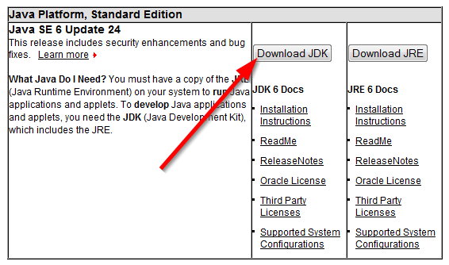
Auf der Website http://www.oracle.com/technetwork/java/javase/downloads/ kann Java heruntergeladen werden. Ich empfehle, die neueste Version des Java SE Development Kit (JDK) zu installieren.
Führen Sie nach dem Herunterladen das Setup-Programm aus (die heruntergeladene exe-Datei) und übernehmen Sie einfach die Vorgaben bei der Installation.
Wenn Sie als Betriebssystem Mac OS X verwenden, ist keine Java-Installation erforderlich – Java ist bereits standardmässig Teil der Mac OS-Installation.

Greenfoot installieren
Die Greenfoot-Software finden Sie auf der Greenfoot-Website http://www.greenfoot.org/download/. Führen Sie das Setup-Programm aus und folgen Sie den Installationsanweisungen. Die Vorgaben können so übernommen werden.

Greenfoot auf Deutsch umstellen (meine Empfehlung: auf Englisch lassen)
Suchen Sie den Ordner auf, in dem Greenfoot installiert wurde (z.B. C:/Greenfoot/). Wechseln Sie in den Unterordner lib und laden Sie bluej.defs in einem beliebigen Editor, der die Datei als reine Textdatei speichert.
In der Datei finden Sie unter anderem folgende Zeilen:
bluej.language=english
#bluej.language=czech
#bluej.language=dutch
#bluej.language=french
#bluej.language=german
#bluej.language=greek

Ein Hash-Symbol (#) am Anfang der Zeile repräsentiert einen Kommentar. Die Zeile, die nicht mit einem Hash-Symbol beginnt, ist folglich die ausgewählte Einstellung, hier: bluej.language=english.
Um nun Deutsch als Benutzersprache auszuwählen, müssen die Zeilen wie folgt geändert werden:
#bluej.language=english
#bluej.language=czech
#bluej.language=dutch
#bluej.language=french
bluej.language=german
#bluej.language=greek

Speichern Sie die Datei und starten Sie Greenfoot.

